**SKPL**-**0001**

SPESIFIKASI KEBUTUHAN PERANGKAT LUNAK

SISTEM INFORMASI FOODCOURT

(EAT REPUBLIC)

untuk:

Pengguna Eat Republic

Dipersiapkan oleh:

M. Asjad Adna Jihad – 1301170242

Ulya Mahsa Anandiwa – 1301170435

Mazaya Zata Dini – 1301174003

Gde Agung Brahmana S. – 1301174462

M. Rezky Dwiafian – 1301198521

Program Studi S1 Teknik Informatika –Fakultas Informatika

Universitas Telkom

Jalan Telekomunikasi Terusan Buah Batu, Bandung

Indonesia

|  |  |  |  |
| --- | --- | --- | --- |
| Program Studi S1 Teknik Informatika  -  Fakultas Informatika | Nomor Dokumen | | Halaman |
| *SKPL-0001* | | *10-21* |
| Revisi | *B* | *Tgl:21-04-2019* |

# Daftar Perubahan

|  |  |
| --- | --- |
| Revisi | Deskripsi |
| A | 1. Menambahkan nomor dokumen. 2. Mengubah letak tabel revisi di halaman satu. 3. Memperbaiki referensi. 4. Memperbaiki nama fungsi di tabel Functional Requirement. 5. Memperbaiki kode kebutuhan di tabel Functional Requirement. 6. Menambahkan Non-Functional Requirement. 7. Memperbaiki kode kebutuhan di tabel Non-Functional Requirement. 8. Menambahkan kalimat pembuka di tiap subbab. 9. Memperbaiki nomor SKPL  pada tabel Requirements lain. |
| B | 1. Memperbaiki usecase 2. Memperbaiki usecase scenario 3. Memperbaiki class diagram 4. Memperbaiki flowmap diagram |
| C |  |
| D |  |
| E |  |
| F |  |
| G |  |

|  |  |  |  |  |  |  |  |  |
| --- | --- | --- | --- | --- | --- | --- | --- | --- |
| INDEX | - | A | B | C | D | E | F | G |
| TGL | 11 Maret 2019 | 18 Maret 2019 | 21 April 2019 |  |  |  |  |  |
| Ditulis oleh |  | Semua Anggota Kelompok | Semua Anggota Kelompok |  |  |  |  |  |
| Diperiksa oleh |  | Asisten Praktikum APPL | Dosen Mata Kuliah APPL |  |  |  |  |  |
| Disetujui oleh |  | Semua Anggota Kelompok | Semua Anggota Kelompok |  |  |  |  |  |

# Daftar Halaman Perubahan

|  |  |  |  |
| --- | --- | --- | --- |
| Halaman | Revisi | Halaman | Revisi |
| 1  5  8-9  7-19  20 | * Penambahan nomor dokumen. * Mengubah letak tabel revisi. * Memperbaiki referensi. * Memperbaiki nama fungsi di tabel Functional Requirement. * Memperbaiki kode kebutuhan di table Functional Requirement. * Menambahkan Non-Functional Requirement. * Memperbaiki kode kebutuhan di tabel Non-Functional Requirement. * Menambahkan kalimat pembuka di tiap subbab. * Memperbaiki nomor SKPL  pada tabel Requirements lain | 10  17  21 | * Memperbaiki usecase, dan usecase scenario * Memperbaiki class diagram * Memperbaiki flowmap diagram |

# Daftar Isi

Daftar Perubahan 1

Daftar Halaman Perubahan 2

Daftar Isi 3

Daftar Tabel 4

Daftar Gambar 5

1. Pendahuluan 6

1.1 Tujuan Penulisan Dokumen 6

1.2 Ruang Lingkup / Cakupan Dokumen 6

1.3 Definisi, Singkatan, dan Akronim 6

1.4 Referensi 7

2. Deskripsi Global Perangkat Lunak 8

2.1 Statement of Objective Perangkat Lunak 8

2.2 Perspektif dan Fungsi Perangkat Lunak 8

2.2.1 Perspektif Perangkat Lunak 8

2.2.2 Fungsi Perangkat Lunak 8

2.3 Profil dan Karakteristik Pengguna 9

2.4 Lingkungan Operasi 9

2.5 Batasan PerangkatLunak / Sistem 9

2.6 AsumsidanDependensi 10

3. Deskripsi Rinci Perangkat Lunak 11

3.1 Deskripsi Kebutuhan 11

3.1.1 Kebutuhan Fungsional 11

3.1.2 Kebutuhan Non-Fungsional 11

3.2 Pemodelan Analisis 12

3.2.1 Usecase Diagram 12

3.2.2 Class Diagram 18

4. Kebutuhan Antarmuka Eksternal 19

4.1 Antarmuka Pengguna 19

4.2 Antarmuka Perangkat Keras 19

4.3 Antarmuka Perangkat Lunak 19

4.4 Antarmuka Komunikasi 19

5. Requirements Lain 20

Lampiran A: Daftar Kata-Kata Sukar 21

Lampiran B: Flowmap Diagram 22

# Daftar Tabel

Tabel 1 Definisi, Singkatan, dan Akronim. 6

Tabel 2 Profil dan Karakteristik Pengguna. 9

Tabel 3 Kebutuhan fungsional. 11

Table 4 Kebutuhan Non-fungsional. 12

Tabel 5 Requirements lain. 20

Tabel 6 Daftar kata-kata sukar. 21

# Daftar Gambar

Gambar 1 Hubungan antar subsistem Eat Republic. 8

Gambar 2 Usecase diagram 12

Gambar 3 Class diagram. 18

Gambar 4 Flowmap diagran. 22

Gambar 5 Entity relation diagram. 23

# Pendahuluan

## Tujuan Penulisan Dokumen

Dokumen Spesifikasi Kebutuhan Perangkat Lunak (SKPL) adalah dokumen spesifikasi kebutuhan untuk bahan pengembangan perangkat lunak yang akan dikembangkan, Dokumen ini akan digunakan oleh pengembang perangkat lunak sebagai acuan untuk mengembangkan perangkat lunak, dan tujuan dari penulisan dokumen ini adalah untuk mendeskripsikan dan juga memberikan gambaran bagaimana sebuah Eat Republic (Sistem Informasi Foodcourt) dikerjakan secara bertahap, dimulai dari tahap user requirement, analisis dan desain, implementasi, hingga testing.Adapun tujuan dari proyek ini adalah untuk mewadahi parapenjual makanan untuk mepublikasikan menu-menu makanan mereka ke foodcourt, menghubungkan parapenjual makanan dengan pembeli.Proyek ini dikatakan berhasil apabila portal yang dimaksud dapat menangani seluruh kebutuhan pengguna dan proses bisnis yang terdaftar dalam dokumen ini.

## Ruang Lingkup / Cakupan Dokumen

Eat Republicmerupakan sistem informasi foodcourt berbasis WEB yang berguna untuk memonitoringpembeli, penjual, dan menu makananan yang tersedia agar proses pembelian dapat lebih mudah di proses dan meminimalisir kesalahan yang terjadi pada pembeli dan penjual.

Sistem ini memiliki fungsionalitas antaralain yaitu:

* Website ini dapat melakukan login berdasarkan kebutuhkan user (penjual atau pembeli).
* Website foodcourt ini dapat menampilkan menu-menu makanan yang tersedia.
* Pembeli harus melakukan proses login terlebih dahulu untuk melakukan pembelian atau pemilihan makanan.
* Setiap menu makanan yang ada pada aplikasi harus melalui proses validasi terlebih dahulu.
* Pada sisi client dapat mengakses game ini secara streaming langsung dengan menggunakan web browser seperti mozila firefox, google crome, dll.

## Definisi, Singkatan, dan Akronim

Tabel 1 Definisi, Singkatan, dan Akronim.

|  |  |  |
| --- | --- | --- |
| **No** | **Kata Kunci atau Frase** | **Definisi dan atau Akronim** |
| 1 | User | Pengguna yang memakai atau menggunakan suatu aplikasi. |
| 2 | Web browser | Suatu program atau perangkat lunak yang digunakan untuk menjelajahi internet atau untuk mencari informasi suatu web yang tersimpan di dalam komputer. |
| 3 | SKPL | Spesifikasi Kebutuhan Perangkat Lunak dokumen hasil analisis yang berisi spesifikasi kebutuhan user. |
| 4 | FR | Functional Requirement (Kebutuhan Fungsional) adalah salah satu tahap yang paling penting dalam kegiatan proyek perangkat lunak yang merupakan gambaran pelayanan yang disediakan oleh sistem, batasan-batasan dari sistem dan bisa juga berupa definisi matematis fungsi-fungsi sistem. |
| 5 | NFR | Non-Functional Requirement (Kebutuhan Non-Fungsional) Secara umum berisi batasan-batasan pada pelayanan atau fungsi yang disediakan oleh sistem. |
| 4 | FR | Functional Requirement (Kebutuhan Fungsional) adalah salah satu tahap yang paling penting dalam kegiatan proyek perangkat lunak yang merupakan gambaran pelayanan yang disediakan oleh sistem, batasan-batasan dari sistem dan bisa juga berupa definisi matematis fungsi-fungsi sistem. |
| 5 | NFR | Non-Functional Requirement (Kebutuhan Non-Fungsional) Secara umum berisi batasan-batasan pada pelayanan atau fungsi yang disediakan oleh sistem. |

## Referensi

Berikut adalah daftar referensi yang digunakan:

* Aripratomo, Ardhi, Setya N, Dwi Sukma, Rif’at, M., & Gumilang, Mukh. Angga. 2014. SKPL-TOAS. Malang
* A., Qosdil (2015). “Istilah “Frontend” dan “Backend” Membingungkan?”. [Online].Tersedia: [https://medium.com/@qosdil/istilah-front-end-dan-back-end-yang-membingungkan-7e091b99cfb6 [2019](https://medium.com/@qosdil/istilah-front-end-dan-back-end-yang-membingungkan-7e091b99cfb6%20%5b2019), Maret 21].

Niagahoster (2018). “Apa itu Hosting? Berikut Penjelasannya”.[Online]. Tersedia: [https://www.niagahoster.co.id/blog/hosting-adalah/ [2019](https://www.niagahoster.co.id/blog/hosting-adalah/%20%5b2019), Maret 21]

# Deskripsi Global Perangkat Lunak

## Statement of Objective Perangkat Lunak

Produk perangkat lunak ini merupakan sebuah produk yang sengaja ada sebagai pengganti sistem yang sebelumnya sudah ada. Seperti yang kita tau, sistem foodcourt yang sebelumnya dilakukan secara offline atau langsung datang ke tempat. Dengan adanya produk perangkat lunak ini, akan lebih mempermudah dan meng-efisienkan cara kerja sistem dimana semua dapat dilakukan secara online sehingga lebih mempersingkat waktu.

## Perspektif dan Fungsi Perangkat Lunak

### Perspektif Perangkat Lunak

* Aplikasi Eat Republic ini merupakan perangkan lunak untuk manajemen sistem

pemesanan sebuah foodcourt. Eat Republicakan menyimpan data inputan pembeli berupa data pemesanan yang akan masuk ke database pusat dan siap diproses.

* Perangkat lunak ini dapat dijalankan di web browser dengan perangkat yang telah

tersambung dengan jaringan internet.

* Perangkat lunak ini hanya dapat diakses oleh pengguna menggunakan username

dan password yang lebih dulu terdaftar.

Gambaran hubungan antar subsistem Eat Republic adalah sebagai berikut:

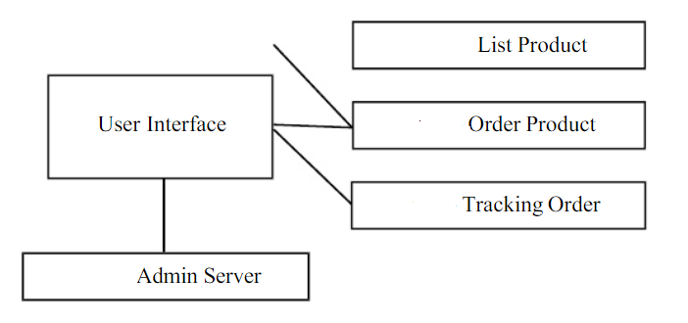

Gambar 1 Hubungan antar subsistem Eat Republic.

### Fungsi Perangkat Lunak

Sebagai *front office* penjualan makanan pada foodcourt yang terkoordinasi dengan *back office* (server). Program akan terintegrasi melalui sistem informasi mengenai informasi makanan yang tersedia berupa data yang akan terupdate sesuai pembaharuan yang dilakukan penjual.

## Profil dan Karakteristik Pengguna

Pengguna perangkat lunak ini adalah pembeli dan penjual (penjual bisa melakukan modifikasi pada data makanan yang diinputkan) yang telah terdaftar dalam sistem. Didalam aplikasi ini juga terdapat admin yang mempunyai wewenang untuk melakukan pengawasan terhadap sistem foodcourt ini.

Tabel 2 Profil dan Karakteristik Pengguna.

|  |  |
| --- | --- |
| Kategori Pengguna | Hak Akses/ Aktivitas |
| Pembeli | 1. Melakukan input pemesanan makanan 2. Melakukan pembayaran pemesanan makanan 3. Melakukan registrasi pembeli |
| Penjual | 1. Melakukan registrasi penjual 2. Melakukan pengeditan makanan |
| Admin | 1. Memvalidasi akun penjual 2. Melakukan pencetakan struk |

## Lingkungan Operasi

Perangkat lunak pada sisi server yang dibutuhkan adalah:

* OS : Microsoft Windows Vista/7/10 (dianjurkan Windows 10)
* DBMS : MySQL

Perangkat lunak pada sisi client yang dibutuhkan oleh Eat Republic adalah :

* OS : Microsoft Windows Vista/7/10 (dianjurkan Windows 10)
* Web Browser berbasis grafis/teks:

Microsoft Edge, Opera, Mozilla Firefox, Google Chrome, Internet Explorer 9

## Batasan PerangkatLunak / Sistem

* Aplikasi ini dibuat hanya untuk satu foodcourt
* Akun penjual hanya dapat terbentuk setelah diverifikasi oleh admin
* Pembatalan pemesanan hanya dapat dilakukan sebelum dilakukan pembayaran.
* Pelanggan hanya dapat memesan makanan yang stoknya tersedia.
* Pembayaran hanya dapat dilakukan dengan cara transfer diluar sistem aplikasi.

## AsumsidanDependensi

Berikut adalah deskripsi asumsi dan dependensi:

Asumsi:

1. Admin memiliki kewenangan secara penuh untuk melakukan pengawasan terhadap aplikasi sistem foodcourt ini.
2. Admin juga memiliki kewenangan untuk memvalidasi akun penjual.
3. Penjual memiliki kewenangan dalam pengolahan data makanan baik menambahkan atau menghapusnya.
4. Aplikasi ini dibuat untuk mempermudah sistem pemesanan makanan dalam foodcourt.

Dependensi:

1. Aplikasi hanya dapat diakses secara real time bila terdapat koneksi internet.
2. Aplikasi hanya dapat diakses pada device yang memiliki web browser.
3. Penjual dan pembeli harus terdaftar pada database sistem untuk mengakses aplikasi.

# Deskripsi Rinci Perangkat Lunak

## Deskripsi Kebutuhan

Berdasarkan topik yang diangkat, didalam aplikasi web ini terdapat suatu kebutuhan untuk menunjang web agar lebih baik kedepanya, seperti:

### Kebutuhan Fungsional

Kebutuhan fungsional yang terdapat di dalam aplikasi web Sistem Informasi Foodcourt, yaitu:

Tabel 3 Kebutuhan fungsional.

|  |  |  |  |
| --- | --- | --- | --- |
| No. | Kode Kebutuhan | Fungsi | Deskripsi |
|  | FR-A | Memesan makanan | Sistem dapat menampilkan menu, harga, jumlah stok makanan yang tersedia di masing-masing toko pada foodcourt. |
|  | FR-A | Memesan makanan | Pembeli dapat melihat dan memilih menu makanan yang tersedia di masing-masing toko pada foodcourt. |
|  | FR-B | Informasi pembelian | Sistem dapat menampilkan detail pemesanan pelanggan. |
|  | FR-B | Informasi pembelian | Pembeli dapat melihat harga dan  ketersediaan stok makanan yang dipesan. |
|  | FR-C | Registrasi pembeli | Pembeli dapat mendaftarkan akun yang nantinya digunakan untuk memesan makanan. |
|  | FR-D | Registrasi penjual | Penjual dapat mendaftarkan akun yang dapat digunakan untuk melakukan pengeditan terhadap menu makanan, harga dan stok. |
|  | FR-E | Mengedit makanan | Penjual dapat melakukan pengeditan makanan yang terbaru kedalam aplikasi. |
|  | FR-F | Pembayaran | Pembeli dapat melakukan pembayaran dengan transfer sesuai petunjuk yang ada pada sistem. |
|  | FR-G | Pencetakan struk | Admin dapat melakukan pencetakan struk setelah pembayaran yang dilakukan pembeli |

### Kebutuhan Non-Fungsional

Kebutuhan non-fungsional yang terdapat di dalam aplikasi web Sistem Informasi Foodcourt, yaitu:

Table 4 Kebutuhan Non-fungsional.

|  |  |  |  |
| --- | --- | --- | --- |
| No. | Quality | Kode Kebutuhan | Deskripsi |
|  | Performa | NFR-A | Aplikasi ini dibuat berbasis web agar dapat memudahkan pemakaian pengguna. |
|  | Performa | NFR-A | Aplikasi dapat dijalankan apabila pengguna memiliki jaringan internet. |
|  | Keamanan | NFR-B | Aplikasi ini dilengkapi dengan sistem keamanan yang tinggi, dengan dilengkapi username dan password yang digunakan untuk membuka aplikasi. |
|  | Keamanan | NFR-B | Sistem dilengkapi cyber security yang digunakan untuk mengamankan data yang ada. |
|  | Keselamatan | NFR-C | Aplikasi dilengkapi dengan pembagian tugas sesuai tanggung jawab serta kebijakan untuk menjaga sistem ini supaya dapat berfungsi dan memudahkan setiap digunakan. |
|  | Pembaruan | NFR-D | Aplikasi ini dapat dilakukan pembaruan atau update untuk memudahkan dan menarik perhatian pengguna. |

## Pemodelan Analisis

### Usecase Diagram

Berikut adalah Usecase Diagram berdasarkan topik yang diangkat:

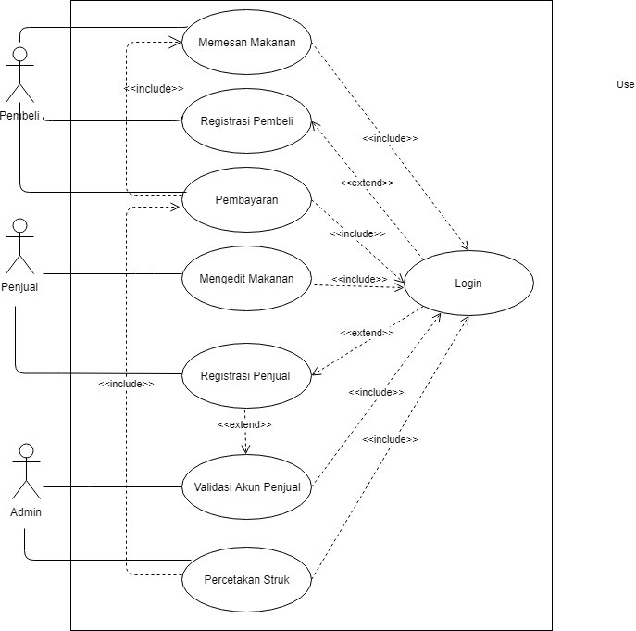

Gambar 3.2.1.1 Usecase diagram

Gambar 2 Usecase diagram

#### Usecase Scenario #1

Berikut adalah deskripsi Usecase Scenario #1:

|  |  |  |  |  |
| --- | --- | --- | --- | --- |
| Nama Use Case | Login | | | |
| Nama actor | Pembeli, Penjual | | | |
| Deskripsi | Aktor melakukan Login di dalam sistem agar bisa melakukan proses di dalam aplikasi. | | | |
| Pre-Kondisi | ***-***Aktor telah memiliki username dan password untuk melakukan login  -Aktor telah berada pada menu login | | | |
| Post-Kondisi | Aktor berhasil melakukan Login | | | |
| Skenario Utama |  | | | |
|  | Aktor | | Sistem | |
| * 1. Membuka menu login | |  | |
|  | | * 1. Menampilkan menu login | |
| * 1. Menginputkan username untuk login | |  | |
|  | | 1. Jika username tidak tersedia, maka lanjut ke langkah 6 | |
|  | | 1. Jika username telah tersedia, maka menampilkan “berhasil login” | |
| SkenarioEksepsional  (Alternative flow) | |  | | |
|  | | Aktor | | Sistem |
|  | | 1. Jika aktor belum memiliki username dan password, dapat membuat akun di menu registrasi |

#### Usecase Scenario #2

Berikut adalah deskripsi Usecase Scenario #2:

|  |  |  |
| --- | --- | --- |
| Nama Use Case | Registrasi Pembeli | |
| Nama actor | Pembeli | |
| Deskripsi | Aktor melakukan registrasi di dalam system agar bisa melanjutkan ke use case login | |
| Pre-Kondisi | ***-***Pembeli telah berada di menu registrasi  -Pembeli ingin melakukan registrasi | |
| Post-Kondisi | Pembeli telah memiliki username dan password untuk melakukan login ke dalam aplikasi | |
| Skenario Utama |  | |
|  | Aktor | Sistem |
| * 1. Membuka menu registrasi |  |
| * 1. Memilih registrasi sebagai pembeli |  |
|  | * 1. Menampilkan form registrasi pembeli |
| * 1. Mengisi data sesuai dengan form yang telah tersedia |  |
| * 1. Mengklik tombol submit |  |
|  | * 1. Memeriksa apakah username aktor telah tersedia |
|  |  | * 1. Bila username telah tersedia maka tampilkan “username telah tersedia” dan kembali ke tahap 4. |
|  |  | * 1. Apabila username belum tersedia maka lanjut ke langkah 9. |
|  |  | * 1. Memproses dan menyimpan data aktor ke dalam database penjual. |
|  | * 1. Menampilkan data aktor berhasil registrasi. |

#### Usecase Scenario #3

Berikut adalah deskripsi Usecase Scenario #3:

|  |  |  |
| --- | --- | --- |
| Nama Use Case | Registrasi Penjual | |
| Nama actor | Penjual | |
| Deskripsi | Aktor melakukan registrasi di dalam system agar bisa melanjutkan ke use case login | |
| Pre-Kondisi | ***-***Penjual telah berada di menu registrasi  -Penjual ingin melakukan registrasi | |
| Post-Kondisi | Penjual telah memiliki username dan password untuk melakukan login, tetapi akun penjual belum tervalidasi. | |
| Skenario Utama |  | |
|  | Aktor | Sistem |
| * 1. Membuka menu registrasi |  |
| * 1. Memilih registrasi sebagai penjual |  |
|  | * 1. Menampilkan form registrasi penjual |
| * 1. Mengisi data sesuai dengan form yang telah tersedia |  |
| * 1. Mengklik tombol submit |  |
|  | * 1. Memeriksa apakah username aktor telah tersedia |
|  | * 1. Bila username telah tersedia maka tampilkan “username telah tersedia” dan kembali ke tahap 4. |
|  | * 1. Apabila username belum tersedia maka lanjut ke langkah 9. |
|  | * 1. Memproses dan menyimpan data aktor ke dalam database penjual. |
|  | * 1. Menampilkan data aktor berhasil registrasi, tetapi belum tervalidasi. |

#### Usecase Scenario #4

Berikut adalah deskripsi Usecase Scenario #4:

|  |  |  |  |  |
| --- | --- | --- | --- | --- |
| Nama Use Case | Memesan Makanan | | | |
| Nama actor | Pembeli | | | |
| Deskripsi | Aktor melakukan pemesanan makanan yang ada untuk dibeli | | | |
| Pre-Kondisi | -Pembeli sudah berhasil login  -Pembeli berada di menu pemesanan | | | |
| Post-Kondisi | Pembeli mendapatkan kode pembayaran | | | |
| Skenario Utama |  | | | |
|  | Aktor | | Sistem | |
| 1. klik tombol pemesanan | |  | |
|  | | 1. mengambil data makanan dari database makanan 2. menampilkan daftar makanan | |
| 1. Memilih dan melihat menu makanan yang tersedia 2. Menekan tombol selesai | |  | |
|  |  | | 1. menghitung tagihan dan memproses pemesanan | |
|  | 1. Menerima rincian makanan yang telah dipilih 2. Menekan tombol bayar | |  | |
|  |  | | 1. Menampilkan kode pembayaran | |
| SkenarioEksepsional  (Alternative flow) | |  | | |
|  | | Aktor | | Sistem |
|  | |  | | 1. Pemesan dapat dibatalkan sampai sebelum aktor menekan tombol bayar |

#### Usecase Scenario #5

Berikut adalah deskripsi Usecase Scenario #5:

|  |  |  |
| --- | --- | --- |
| Nama Use Case | Pembayaran | |
| Nama actor | Pembeli | |
| Deskripsi | Aktor melakukan pembayaran makanan yang sudah dipesan dalam aplikasi | |
| Pre-Kondisi | Pembeli sudah mendapatkan kode pembayaran | |
| Post-Kondisi | Status kode pembayaran berubah dari pending menjadi diproses | |
| Skenario Utama |  | |
|  | Aktor | Sistem |
| 1. menekan tombol pembayaran |  |
| 1. meng-upload bukti pembayaran |  |
|  | 1. menampilkan informasi status pembayaran |

#### Usecase Scenario #6

Berikut adalah deskripsi Usecase Scenario #6:

|  |  |  |
| --- | --- | --- |
| Nama Use Case | Pencetakan Struk | |
| Nama actor | Admin | |
| Deskripsi | Aktor melakukan pencetakan struk dari hasil pembayaran makanan | |
| Pre-Kondisi | Admin berada pada menu Admin | |
| Post-Kondisi | Admin mengirim informasi pemesanan pembeli berupa struk pembayaran ke email pembeli | |
| Skenario Utama |  | |
|  | Aktor | Sistem |
| 1. Memilih menu cetak struk |  |
|  | 1. Menampilkan data pembayaran yang akan dicetak |
| 1. memilih data pembeli yang ingin dikirimkan struk pembayarannya |  |
|  | 1. Admin mengklik tombol pilih |  |
|  | 1. Mengirimkan struk pembayaran ke email pembeli |  |
|  | | |

#### Usecase Scenario #7

Berikut adalah deskripsi Usecase Scenario #7:

|  |  |  |
| --- | --- | --- |
| Nama Use Case | Validasi Akun | |
| Nama actor | Admin | |
| Deskripsi | Aktor melakukan validasi akun penjual yang ada dalam aplikasi | |
| Pre-Kondisi | Admin berada pada menu Admin | |
| Post-Kondisi | Aktor berhasil memvalidasi akun penjual | |
| Skenario Utama |  | |
|  | Aktor | Sistem |
| 1. Memilih menu daftar akun |  |
|  | 1. Menampilkan informasi akun penjual dari database penjual |
| 1. Melihat dan memilih akun penjual yang akan divalidasi |  |
|  | 1. Mengklik tombol validasi |  |
|  |  | 1. Mengubah status akun penjual dari belum tervalidasi menjadi tervalidasi, dan menyimpannya ke database penjual |
| Alternate Flow |  | 1. Menghapus akun penjual yang tidak valid dari database |

#### Usecase Scenario #8

Berikut adalah deskripsi Usecase Scenario #8:

|  |  |  |  |
| --- | --- | --- | --- |
| Nama Use Case | Mengedit Makanan | | |
| Nama actor | Penjual | | |
| Deskripsi | Aktor melakukan pengeditan makanan yang ada pada database makanan | | |
| Pre-Kondisi | * Telah tersedia list makanan yang ada pada database makanan * Penjual telah berada di pade edit makanan * Makanan yang baru akan ditambahkan, tidak boleh memiliki idMakanan yang telah tersedia | | |
| Post-Kondisi | * Makanan berhasil diedit * Berhasil menambahkan menu makanan baru | | |
| Skenario Utama |  | | |
|  | Aktor | Sistem | |
|  | * 1. Menampilkan semuadata makanan dari database makanan | |
| * 1. Memilih makanan yang akan diedit |  | |
| * 1. klik tombol edit |  | |
|  | * 1. Melakukan pengeditan |  | |
|  | * 1. Klik tombol simpan |  | |
|  |  | 1. Menyimpan perubahan data makanan ke database makanan | |
| SkenarioEksepsional  (Alternative flow) |  | | |
|  | Aktor | | Sistem |
| 1. Klik tombol add menu | |  |
| 1. Memasukkan id makanan | |  |
|  | | 1. Mengecek id makanan apakah tersedia |

### Class Diagram

Berikut adalah Class Diagram berdasarkan topik yang diangkat:

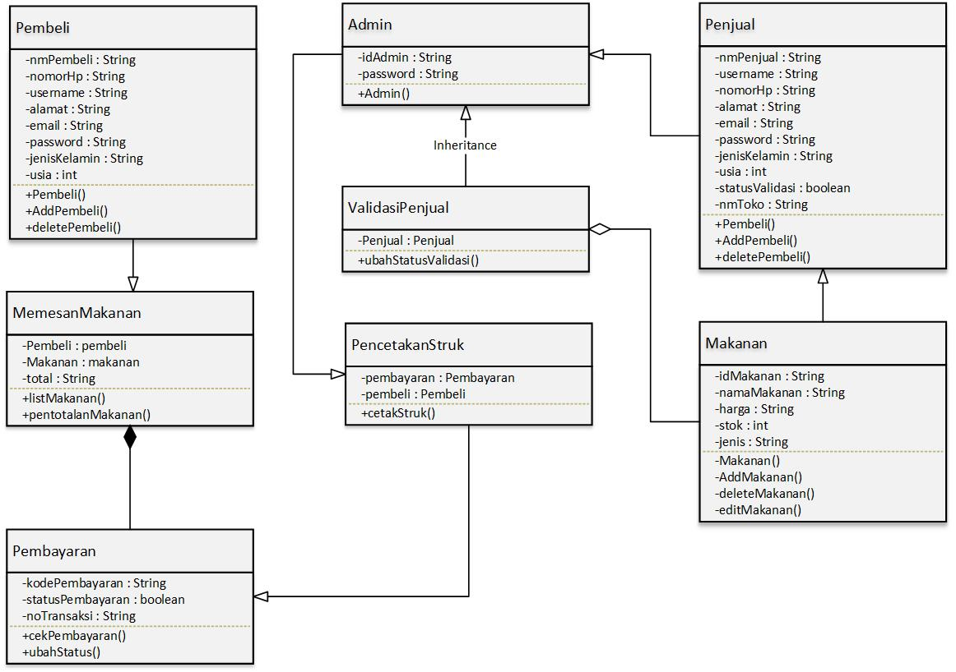

Gambar 3 Class diagram.

# Kebutuhan Antarmuka Eksternal

## Antarmuka Pengguna

Perangkat lunak untuk Sistem Informasi Foodcourt (Eat Republic) ini dibuat dengan menggunakan aplikasi web, untuk pengolahan antarmuka pemakai menggunakan code editor yaitu Sublime Text Editor. Perangkat lunak untuk Sistem Informasi Foodcourt ini dilengkapi dengan menu untuk mengakses berbagai fungsi yang tersedia. Interaksi antara pengguna dengan perangkat lunak dilakukan dengan menggunakan keyboard dan mouse, ada fungsi menu yang hanya dapat dilakukan dengan mouse dan ada yang dapat dilakukan baik dengan keyboard maupun mouse.

## Antarmuka Perangkat Keras

1. Personal Computer (PC)
2. Monitor
3. Internet Broadband.
4. Keyboard
5. Mouse

## Antarmuka Perangkat Lunak

1. Sistem Operasi : Windows
2. Aplikasi : Berbasis Web
3. Pengolahan Database : MySQL.

## Antarmuka Komunikasi

Proses komunikasi dalam sistem ini menggunakan jaringan lokal, dimana dikendalikan oleh komputer server pada Sistem Informasi Perhotelan. Adapun yang dibutuhkan ialah sebuah komputer server dan satu atau beberapa device client seperti komputer atau handphone yang terhubung secara client server dalam lingkup jaringan internet atau intranet berbasis protokol Transmission Control Protocol/ Internet Protocol (TCP/IP).

# Requirements Lain

Berikut adalah rekquirement lain yang diperlukan:

Tabel 5 Requirements lain.

|  |  |  |
| --- | --- | --- |
| No SKPL | Kebutuhan | Tuntunan Kebutuhan |
| SKPL-01 | Tampilan Aplikasi | Memberikan gambaran umum kegunaan sistem |
| SKPL-02 | Format menu | Mendeskripsikan kegunaan menu pada sistem |
| SKPL-03 | Warna aplikasi | Bervariasi |
| SKPL-04 | Jenis font | Formal |

# Lampiran A: Daftar Kata-Kata Sukar

Berikut adalah daftar kata-kata sukar yang digunakan:

Tabel 6 Daftar kata-kata sukar.

|  |  |  |
| --- | --- | --- |
| **No** | **Kata Kunci atau Frase** | **Definisi dan atau Akronim** |
| 1 | User | Pengguna yang memakai atau menggunakan suatu aplikasi. |
| 2 | Web browser | Suatu program atau perangkat lunak yang digunakan untuk menjelajahi internet atau untuk mencari informasi suatu web yang tersimpan di dalam komputer. |
| 3 | SKPL | Spesifikasi Kebutuhan Perangkat Lunak dokumen hasil analisis yang berisi spesifikasi kebutuhan user. |
| 4 | FR | Functional Requirement (Kebutuhan Fungsional) adalah salah satu tahap yang paling penting dalam kegiatan proyek perangkat lunak yang merupakan gambaran pelayanan yang disediakan oleh sistem, batasan-batasan dari sistem dan bisa juga berupa definisi matematis fungsi-fungsi sistem. |
| 5 | NFR | Non-Functional Requirement (Kebutuhan Non-Fungsional) Secara umum berisi batasan-batasan pada pelayanan atau fungsi yang disediakan oleh sistem. |
| 6 | Front Office | Antar muka antara pengguna dan back office. |
| 7 | Back Office | Segala macam teknologi yang ada di sisi server dari sebuah website. |
| 8 | Hosting | Sebuah layanan yang digunakan untuk menyimpan data website agar dapat diakses di internet. |
| 9 | Client Server | suatu bentuk arsitektur, dimanaclient adalah peran yang menerima , yang akan menampilkan dan menjalankan aplikasi (software komputer) |

# Lampiran B: Flowmap Diagram

1. Flowmap Diagram

Berikut adalah flowmap diagram aplikasi:

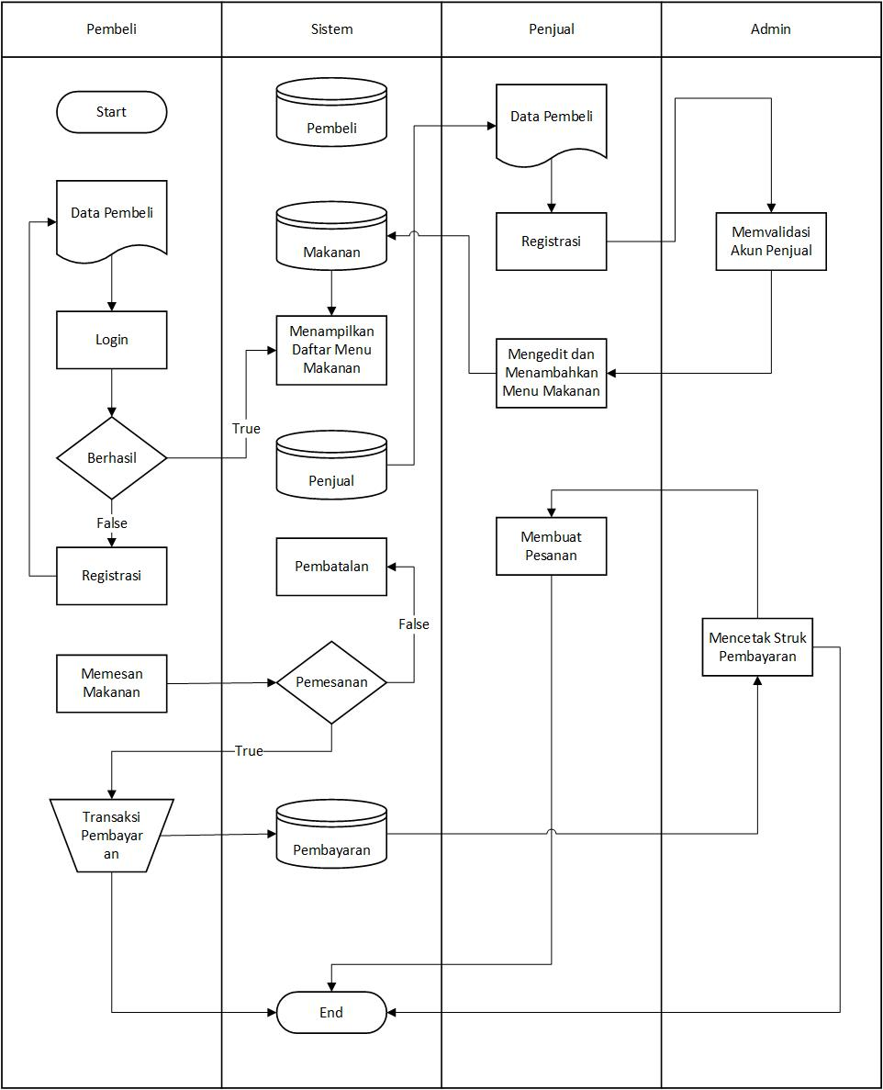

Gambar 4 Flowmap diagran.

1. Entity Relation Diagram

Berikut adalah ERD dalam aplikasi:

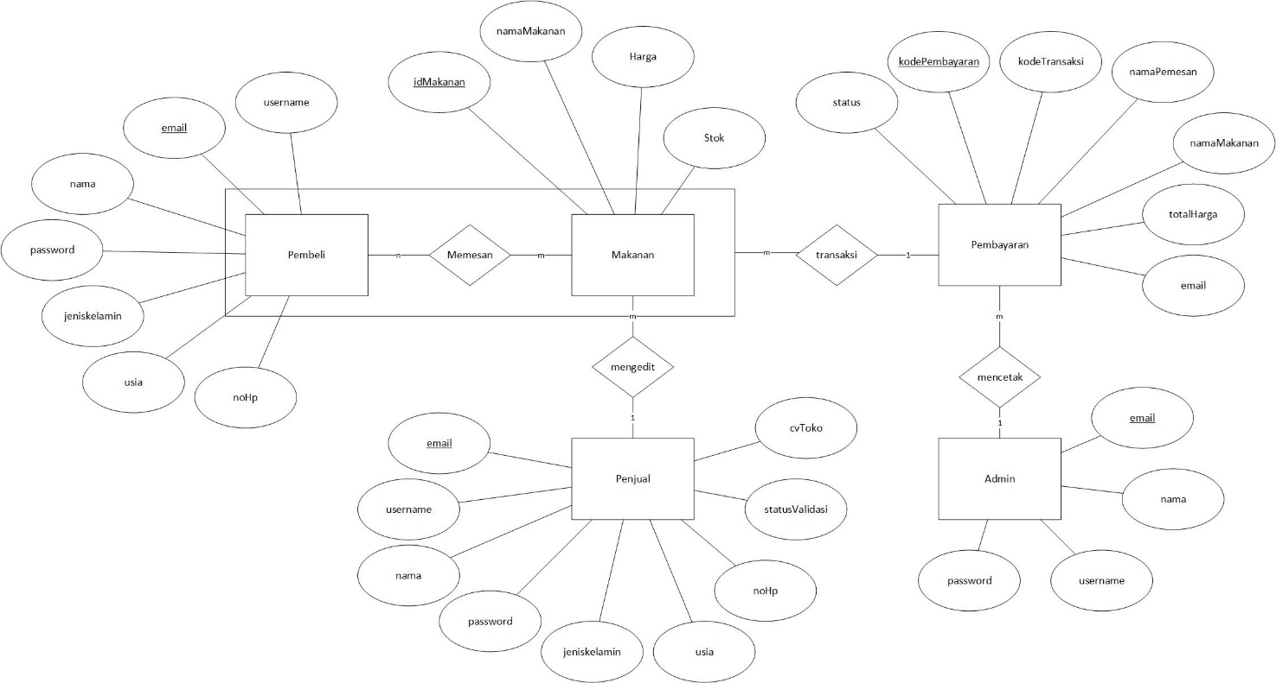

Gambar 5 Entity relation diagram.